职权编码 | 1300-C-00100-140981 | 职权类型 |  | 行政强制
职权名称 | 强行清除在河道、湖泊范围内设置的阻碍行洪的障碍物
子 项
职权依据 | 【法律】 《中华人民共和国防洪法》 第四十二条
责任事项 | - 审查责任：审查河道、湖泊范围内阻碍行洪的建筑物、构筑物、设施,向社会公告。  2.催告责任：对未按照限期拆除妨碍行洪的障碍物的，催告当事人履行义务，制作催告书。听取当事人意见，对当事人提出的事实、理由和证据，进行记录和复核。  3.实施责任：实施强制执行或委托没有利害关系的第三人代履行。  4.送达责任：制作并送达执法文书。  5.事后监管责任：检查拆除妨碍行洪的障碍物情况。  6.其他：法律法规规章规定应履行的责任。
问责依据 | 《行政强制法》第六十一条～第六十四条 第六十八条  《中国共产党纪律处分条例》第八十五～第一百二十九  《山西省政府信息公开规定》（山西省人民政府令第237号）第三十六 第三十七  其他违反法律法规规章文件规定的行为
实施主体 | 原平市防汛抗旱指挥部办公室 |  | 责任主体 |  | 市防汛抗旱指挥部
备注
流程图 | 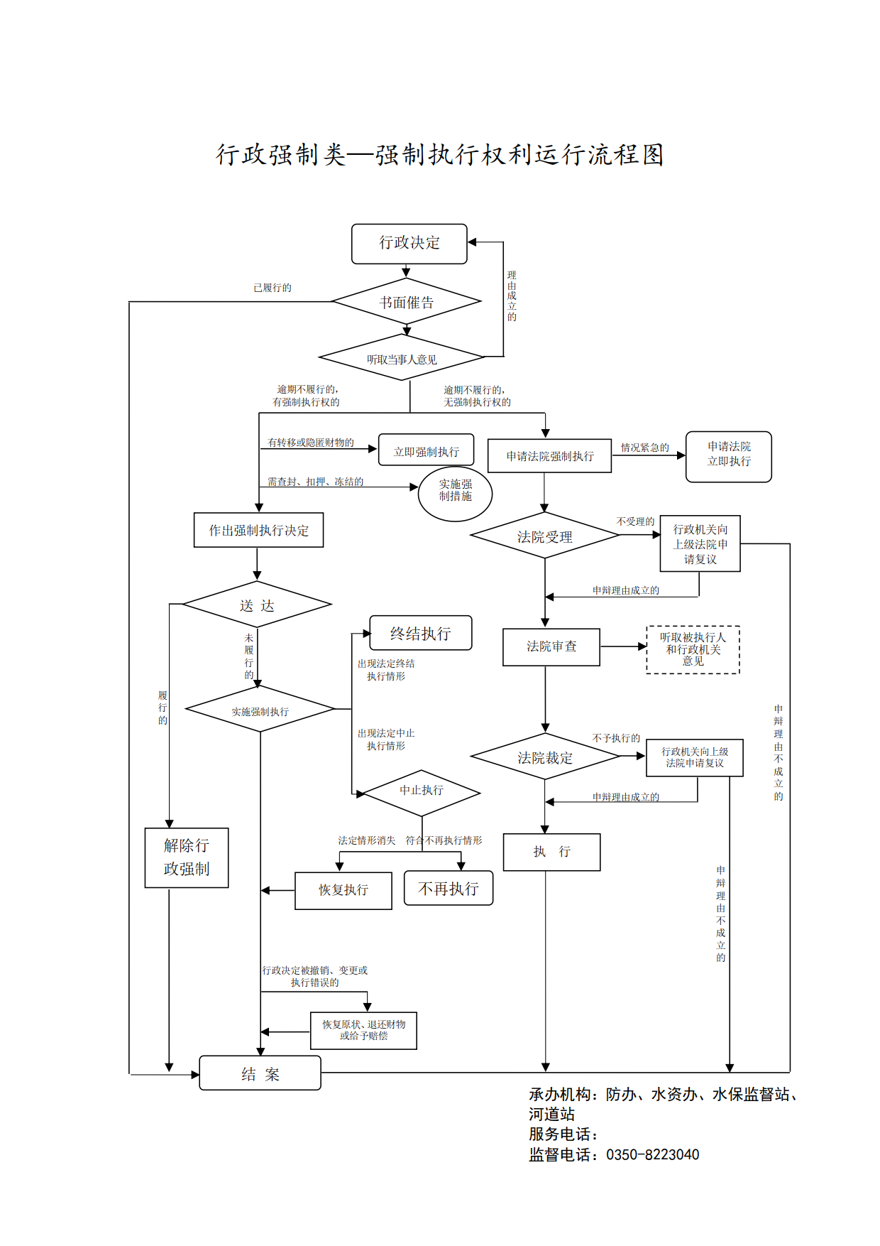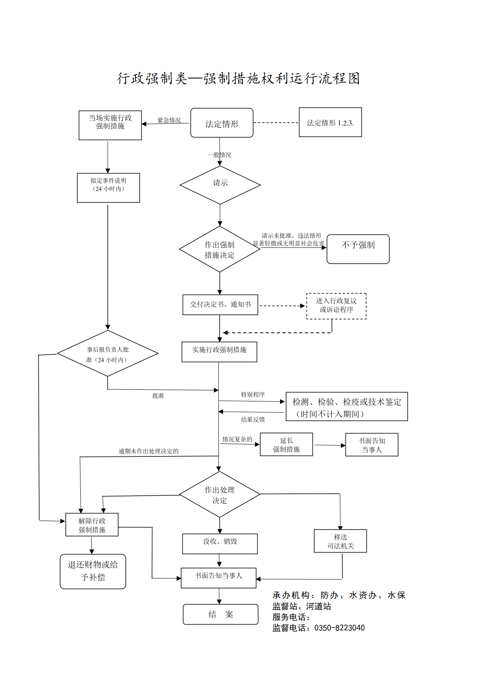
廉政风险防控图 | 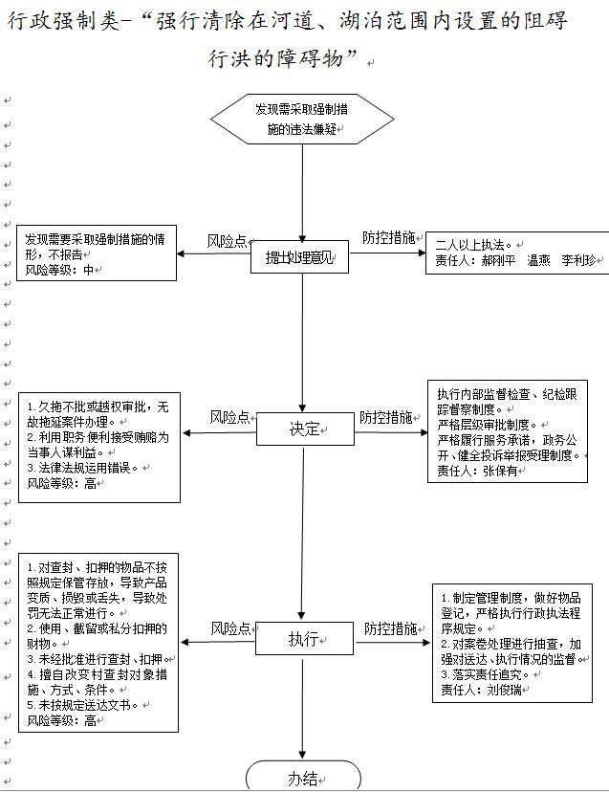
职权编码 | 1300-C-00200-140981 | 职权类型 |  | 行政强制
职权名称 | 对造成严重水土流失的工具及施工机械、设备的查封、扣押
子 项
职权依据 | 【法律】《中华人民共和国水土保持法》 第四十四条
责任事项 | 1.审查责任：审查河道、湖泊范围内阻碍行洪的建筑物、构筑物、设施,向社会公告。  2.催告责任：对未按照限期拆除妨碍行洪的障碍物的，催告当事人履行义务，制作催告书。听取当事人意见，对当事人提出的事实、理由和证据，进行记录和复核。  3.实施责任：实施强制执行或委托没有利害关系的第三人代履行。  4.送达责任：制作并送达执法文书。  5.事后监管责任：检查拆除妨碍行洪的障碍物情况。  6.其他：法律法规规章规定应履行的责任。
问责依据 | 《行政强制法》第六十一条～第六十四条 第六十八条  《水土保持法》第四十七条  《中国共产党纪律处分条例》第八十五～第一百二十九  《山西省政府信息公开规定》（山西省人民政府令第237号）第三十六 第三十七  其他违反法律法规规章文件规定的行为
实施主体 | 原平市水土保持监督监测站 |  | 责任主体 |  | 原平市水利局
备注
流程图
廉政风险防控图 | 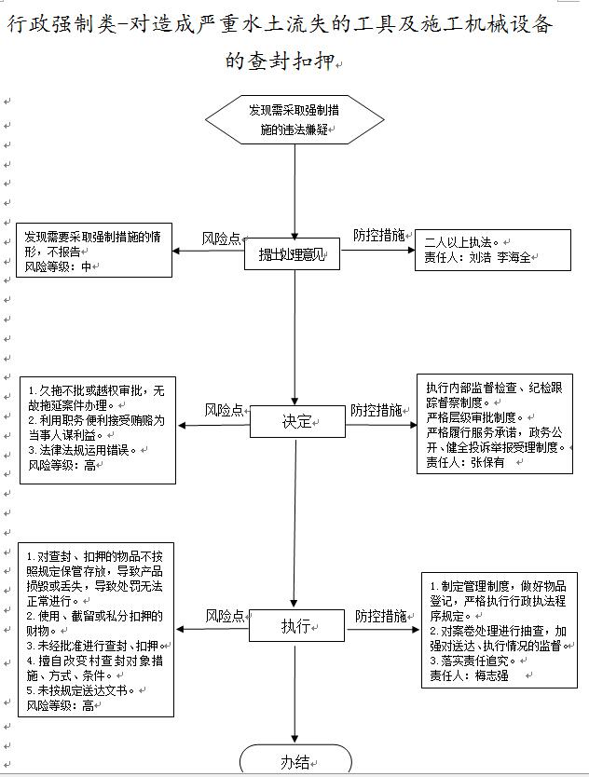
职权编码 | 1300-C-00300-140981 | 职权类型 |  | 行政强制
职权名称 | 对开办生产建设项目或者从事其他生产建设活动造成水土流失，不进行治理的代履行
子 项
职权依据 | 【法律】《中华人民共和国水土保持法》 第五十六条
责任事项 | 1.审查责任：审查河道、湖泊范围内阻碍行洪的建筑物、构筑物、设施,向社会公告。  2.催告责任：对未按照限期拆除妨碍行洪的障碍物的，催告当事人履行义务，制作催告书。听取当事人意见，对当事人提出的事实、理由和证据，进行记录和复核。  3.实施责任：实施强制执行或委托没有利害关系的第三人代履行。  4.送达责任：制作并送达执法文书。  5.事后监管责任：检查拆除妨碍行洪的障碍物情况。  6.其他：法律法规规章规定应履行的责任。
问责依据 | 《行政强制法》第六十一条～第六十四条 第六十八条  《水土保持法》第四十七条  《中国共产党纪律处分条例》第八十五～第一百二十九  《山西省政府信息公开规定》（山西省人民政府令第237号）第三十六 第三十七  其他违反法律法规规章文件规定的行为
实施主体 | 原平市水土保持监督监测站 |  | 责任主体 |  | 原平市水利局
备注
流程图
廉政风险防控图 | 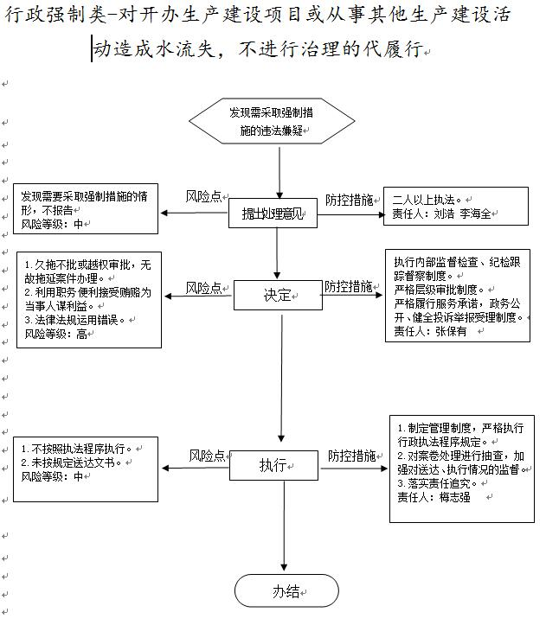
职权编码 | 1300-C-00400-140981 | 职权类型 |  | 行政强制
职权名称 | 强制拆除或封闭取水工程或设施
子 项
职权依据 | 【行政法规】《取水许可和水资源费征收管理条例》 （国务院令第460号） 第四十九条  【地方性法规】 《山西省水资源管理条例》 第二十条  【地方性法规】《山西省泉域水资源保护条例》 第十九条
责任事项 | 1.审查责任：审查河道、湖泊范围内阻碍行洪的建筑物、构筑物、设施,向社会公告。  2.催告责任：对未按照限期拆除妨碍行洪的障碍物的，催告当事人履行义务，制作催告书。听取当事人意见，对当事人提出的事实、理由和证据，进行记录和复核。  3.实施责任：实施强制执行或委托没有利害关系的第三人代履行。  4.送达责任：制作并送达执法文书。  5.事后监管责任：检查拆除妨碍行洪的障碍物情况。  6.其他：法律法规规章规定应履行的责任。
问责依据 | 《行政强制法》第六十一条～第六十四条 第六十八条  《山西省水资源管理条例》第五十一条  《中国共产党纪律处分条例》第八十五～第一百二十九  《山西省政府信息公开规定》（山西省人民政府令第237号）第三十六 第三十七  其他违反法律法规规章文件规定的行为
实施主体 | 原平市水资源管理委员会办公室 |  | 责任主体 |  | 原平市水利局
备注
流程图
廉政风险防控图 | 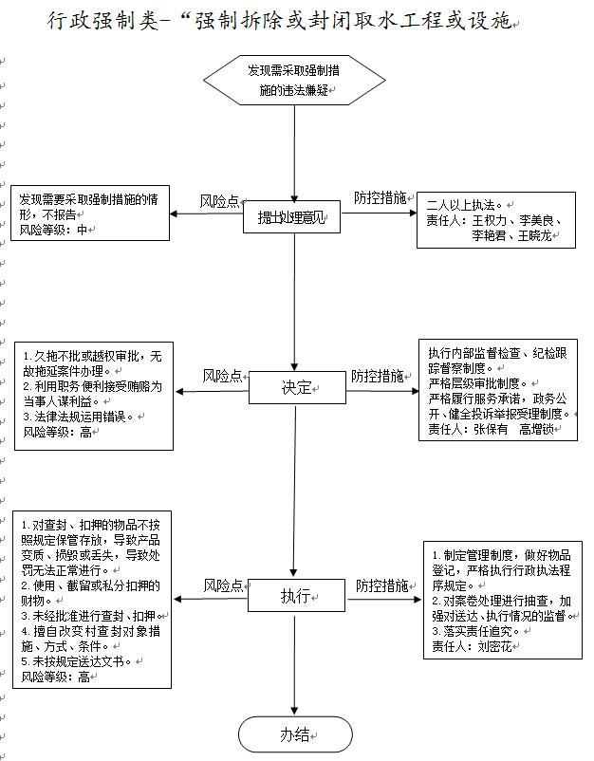
职权编码 | 1300-C-00500-140981 | 职权类型 |  | 行政强制
职权名称 | 强制拆除河道管理范围内重大违法的建筑物、构筑物、设施设备
子 项
职权依据 | 【法律】 《中华人民共和国水法》 第六十五条
责任事项 | 1.审查责任：审查河道、湖泊范围内阻碍行洪的建筑物、构筑物、设施,向社会公告。  2.催告责任：对未按照限期拆除妨碍行洪的障碍物的，催告当事人履行义务，制作催告书。听取当事人意见，对当事人提出的事实、理由和证据，进行记录和复核。  3.实施责任：实施强制执行或委托没有利害关系的第三人代履行。  4.送达责任：制作并送达执法文书。  5.事后监管责任：检查拆除妨碍行洪的障碍物情况。  6.其他：法律法规规章规定应履行的责任。
问责依据 | 《行政强制法》第六十一条～第六十四条 第六十八条  《山西省水资源管理条例》第五十一条  《河道管理条例》(1988年国务院令第3号)第四十八条  《中国共产党纪律处分条例》第八十五～第一百二十九  《山西省政府信息公开规定》（山西省人民政府令第237号）第三十六 第三十七  其他违反法律法规规章文件规定的行为
实施主体 | 原平市河道站 |  | 责任主体 |  | 原平市水利局
备注
流程图
廉政风险防控图

